STUDIU INDIVIDUAL Nr.2

Sarcină practică: Monitorizarea și analiza datelor utilizând Elasticsearch, Kibana/Grafana și Python (Seaborn)

Context:
Se dorește dezvoltarea unui sistem de colectare, stocare, procesare și vizualizare a datelor privind vânzările unei companii online.

Obiectivul sarcinii
Să se implementeze un flux complet de date care să includă:
- Colectarea și prelucrarea datelor în Python
- Stocarea datelor în Elasticsearch
- Vizualizarea și monitorizarea datelor în Kibana sau Grafana
- Realizarea unor vizualizări statistice suplimentare utilizând biblioteca Seaborn
PART I. Generarea dataset-ului și prelucrarea în Python
import pandas as pd
import numpy as np
import random
from datetime import datetime, timedelta

# ===============================
# PART I. GENERARE DATASET SI PRELUCRARE
# ===============================

np.random.seed(42)
random.seed(42)

nr_inregistrari = 1000

produse = {
"Lapte": "Lactate",
"Iaurt": "Lactate",
"Branza": "Lactate",
"Paine": "Panificatie",
"Croissant": "Panificatie",
"Mere": "Fructe",
"Banane": "Fructe",
"Portocale": "Fructe",
"Suc": "Bauturi",
"Apa minerala": "Bauturi",
"Cafea": "Bacanie",
"Orez": "Bacanie",
"Paste": "Bacanie",
"Detergent": "Produse menaj",
"Sampon": "Igiena personala"
}

orase = ["Chisinau"]
data_start = datetime(2025, 1, 1)

date = []

for i in range(nr_inregistrari):
produs = random.choice(list(produse.keys()))
categorie = produse[produs]
pret = round(np.random.uniform(10, 250), 2)
cantitate = np.random.randint(1, 8)
data_comanda = data_start + timedelta(days=np.random.randint(0, 180))
oras = random.choice(orase)

date.append([
i + 1,
data_comanda,
produs,
categorie,
pret,
cantitate,
oras
])

df = pd.DataFrame(date, columns=[
"id_comanda",
"data",
"produs",
"categorie",
"pret",
"cantitate",
"oras"
])

# coloana noua
df["valoare_totala"] = df["pret"] * df["cantitate"]

print("Primele 5 randuri:")
print(df.head())

# agregari
vanzari_pe_zi = df.groupby("data")["valoare_totala"].sum().reset_index()
vanzari_pe_categorie = df.groupby("categorie")["valoare_totala"].sum().reset_index()
media_comenzi = df["valoare_totala"].mean()

top_produse = (
df.groupby("produs")["cantitate"]
.sum()
.sort_values(ascending=False)
.head(5)
.reset_index()
)

numar_comenzi = (
df.groupby("categorie")["id_comanda"]
.count()
.reset_index(name="numar_comenzi")
)

print("\nTotal vanzari pe zi:")
print(vanzari_pe_zi.head())

print("\nTotal vanzari pe categorie:")
print(vanzari_pe_categorie)

print("\nMedia valorii comenzilor:")
print(media_comenzi)

print("\nTop 5 produse dupa volum:")
print(top_produse)

print("\nNumar comenzi pe categorie:")
print(numar_comenzi)

# salvare CSV
df.to_csv("vanzari_chisinau.csv", index=False)
print("\nFisierul vanzari_chisinau.csv a fost salvat.")

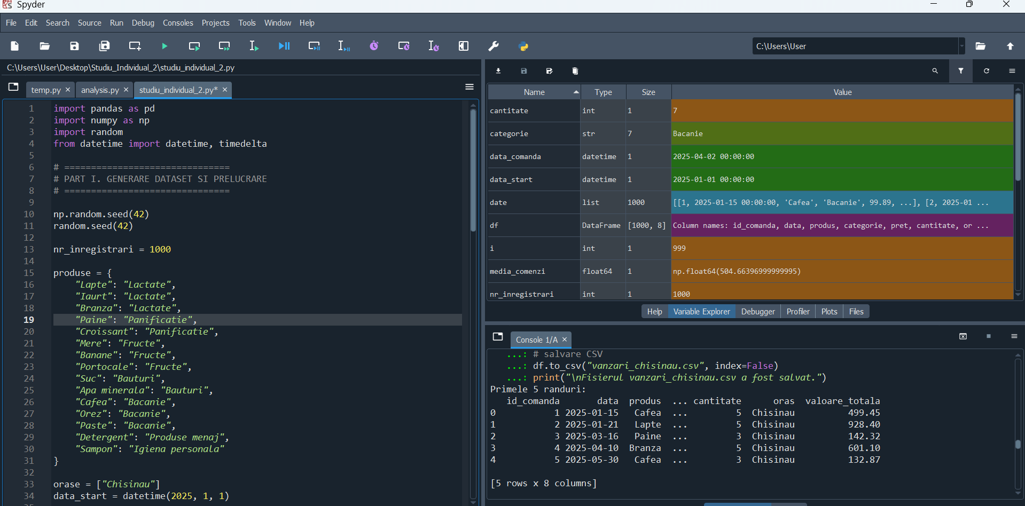

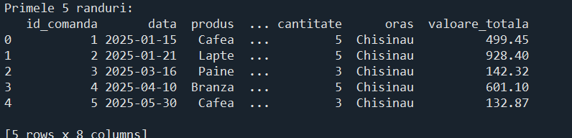
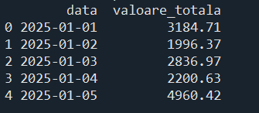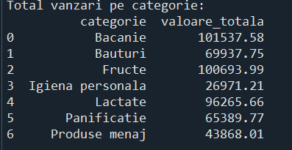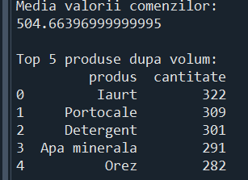
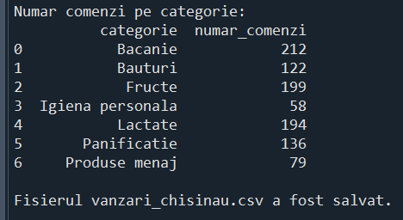
PART II. INDEXAREA DATELOR ÎN ELASTICSEARCH

from elasticsearch import Elasticsearch
from elasticsearch.helpers import bulk

# ===============================
# PART II. INDEXARE IN ELASTICSEARCH
# ===============================

# citire CSV
df_csv = pd.read_csv("vanzari_chisinau.csv")

# conversie coloana data
df_csv["data"] = pd.to_datetime(df_csv["data"])

# conectare
es = Elasticsearch("http://localhost:9200")
index_name = "vanzari_index"

# mapping
mapping = {
"mappings": {
"properties": {
"id_comanda": {"type": "integer"},
"data": {"type": "date"},
"produs": {"type": "keyword"},
"categorie": {"type": "keyword"},
"pret": {"type": "float"},
"cantitate": {"type": "integer"},
"oras": {"type": "keyword"},
"valoare_totala": {"type": "float"}
}
}
}

# daca indexul exista, il stergem
if es.indices.exists(index=index_name):
es.indices.delete(index=index_name)

# cream indexul
es.indices.create(index=index_name, body=mapping)
print("\nIndexul vanzari_index a fost creat.")

# functie pentru inserare bulk
def generator_date(df):
for _, row in df.iterrows():
document = row.to_dict()

if isinstance(document["data"], pd.Timestamp):
document["data"] = document["data"].isoformat()

yield {
"_index": index_name,
"_source": document
}

# inserare date
bulk(es, generator_date(df_csv))
print("Datele au fost inserate in Elasticsearch.")
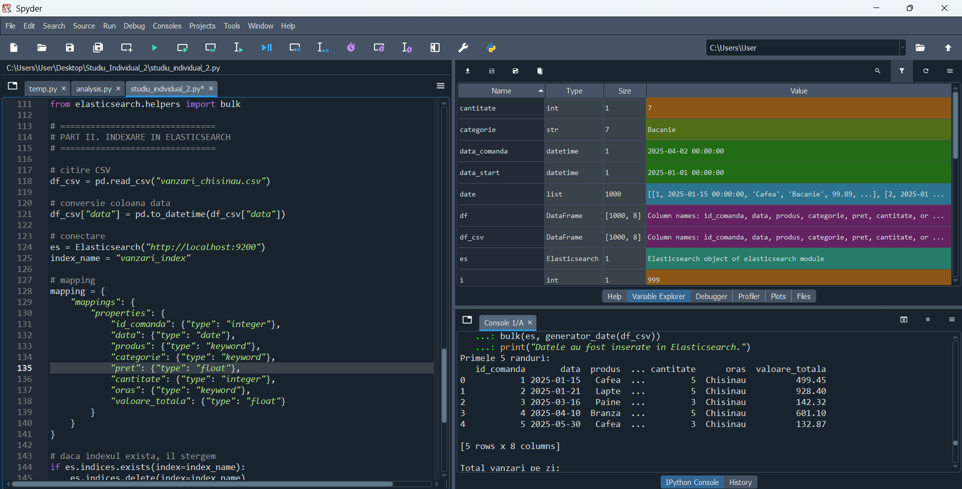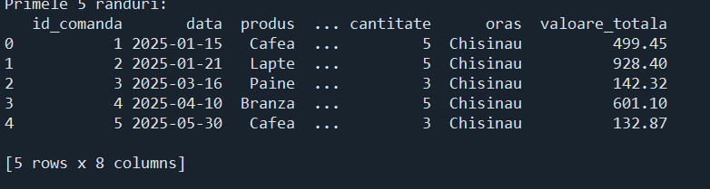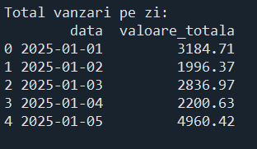

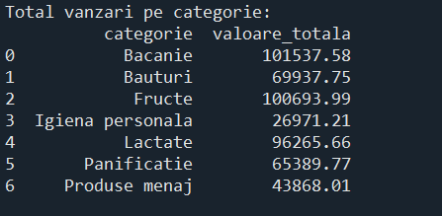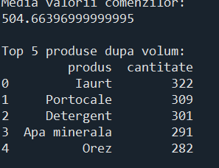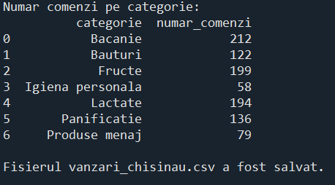

# ===============================
# INTEROGARI ELASTICSEARCH
# ===============================

# 1. MATCH
query_match = {
"query": {
"match": {
"produs": "Cafea"
}
}
}

response_match = es.search(index=index_name, body=query_match)
print("\nRezultate MATCH pentru produsul Cafea:")
for hit in response_match["hits"]["hits"][:3]:
print(hit["_source"])

# 2. RANGE
query_range = {
"query": {
"range": {
"valoare_totala": {
"gte": 500
}
}
}
}

response_range = es.search(index=index_name, body=query_range)
print("\nNumar comenzi cu valoare_totala >= 500:")
print(response_range["hits"]["total"])

# 3. AGGREGATION
query_agregare = {
"size": 0,
"aggs": {
"vanzari_categorie": {
"terms": {"field": "categorie"},
"aggs": {
"total_vanzari": {
"sum": {"field": "valoare_totala"}
}
}
}
}
}

response_agregare = es.search(index=index_name, body=query_agregare)
print("\nAgregare Elasticsearch - vanzari pe categorie:")
print(response_agregare)
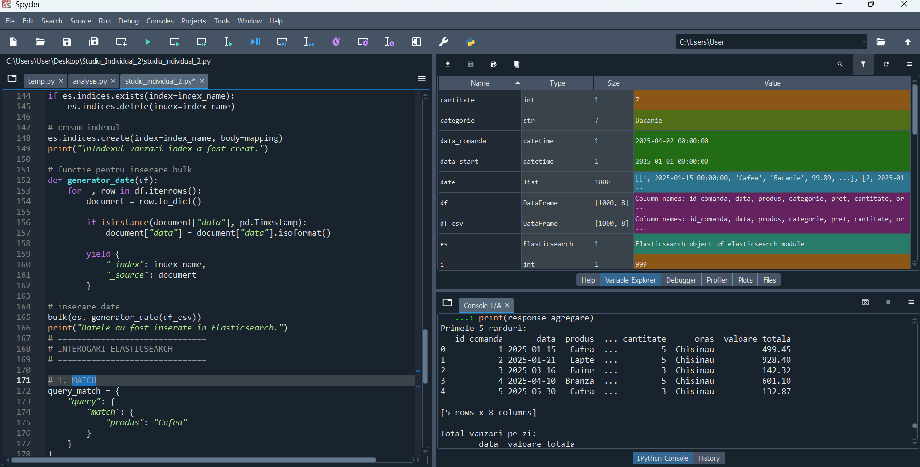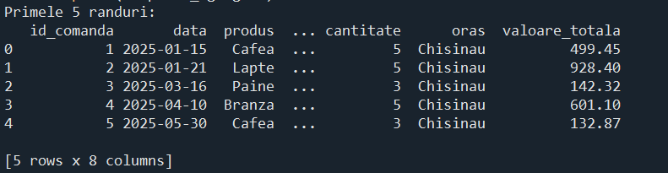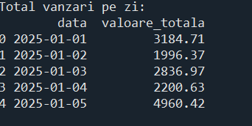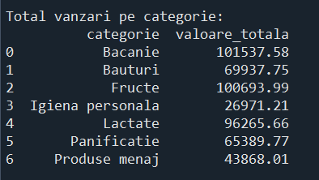
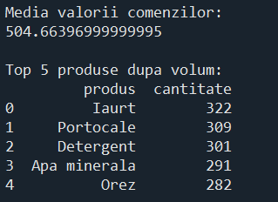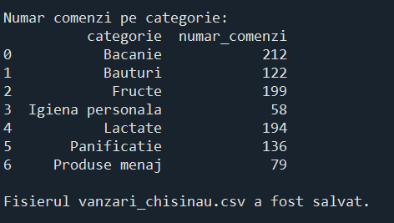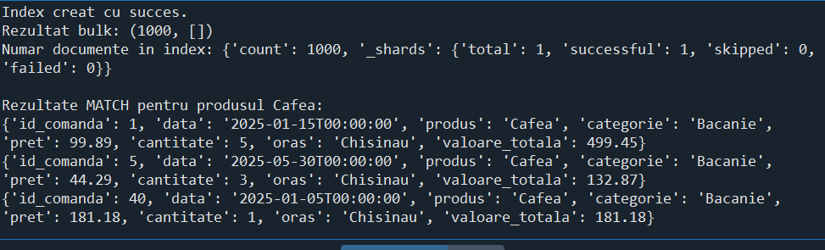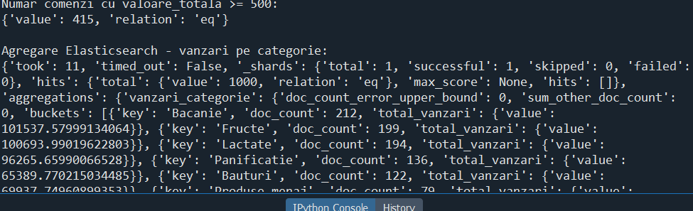

PART III. VIZUALIZARE ȘI MONITORIZARE ÎN KIBANA

Bar chart

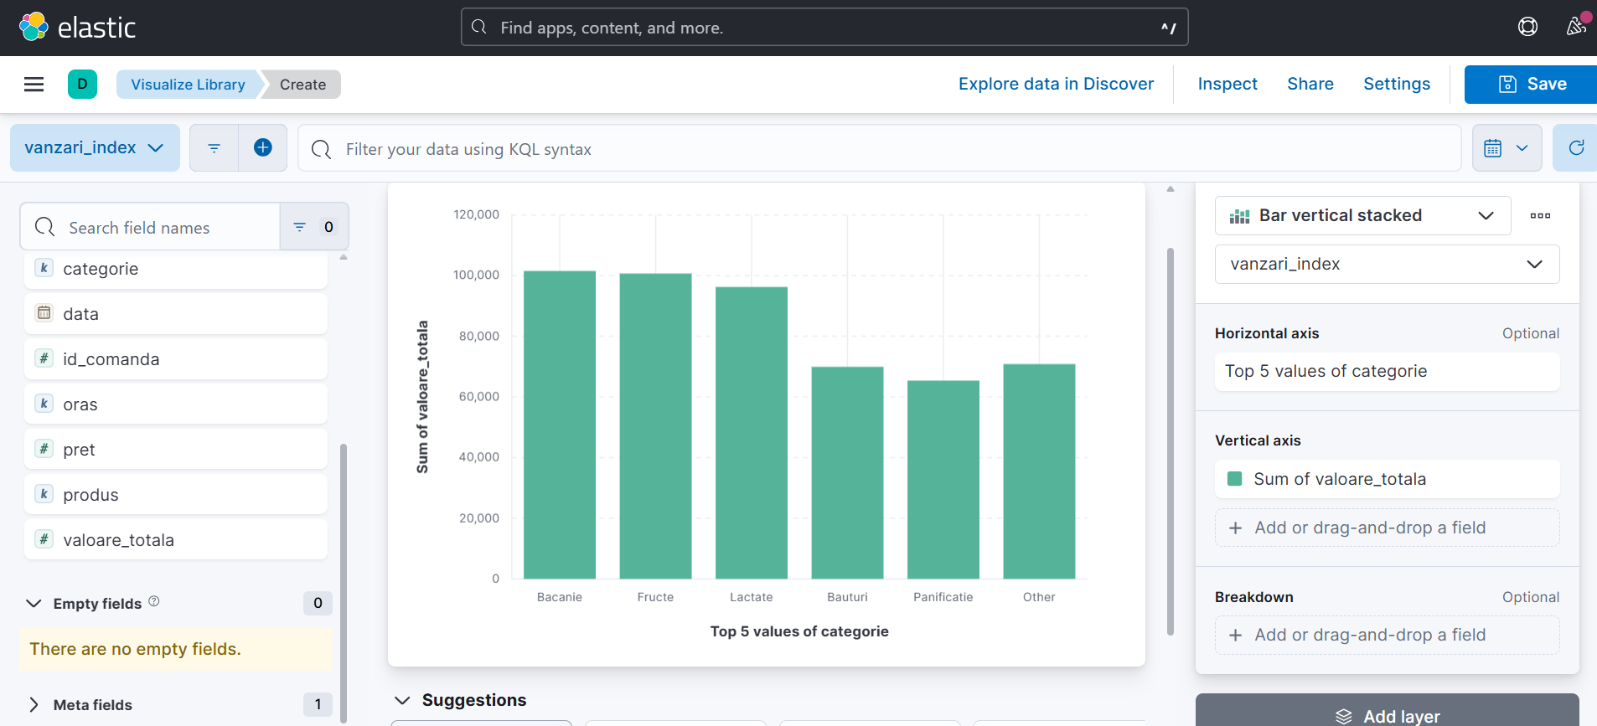

Line chart

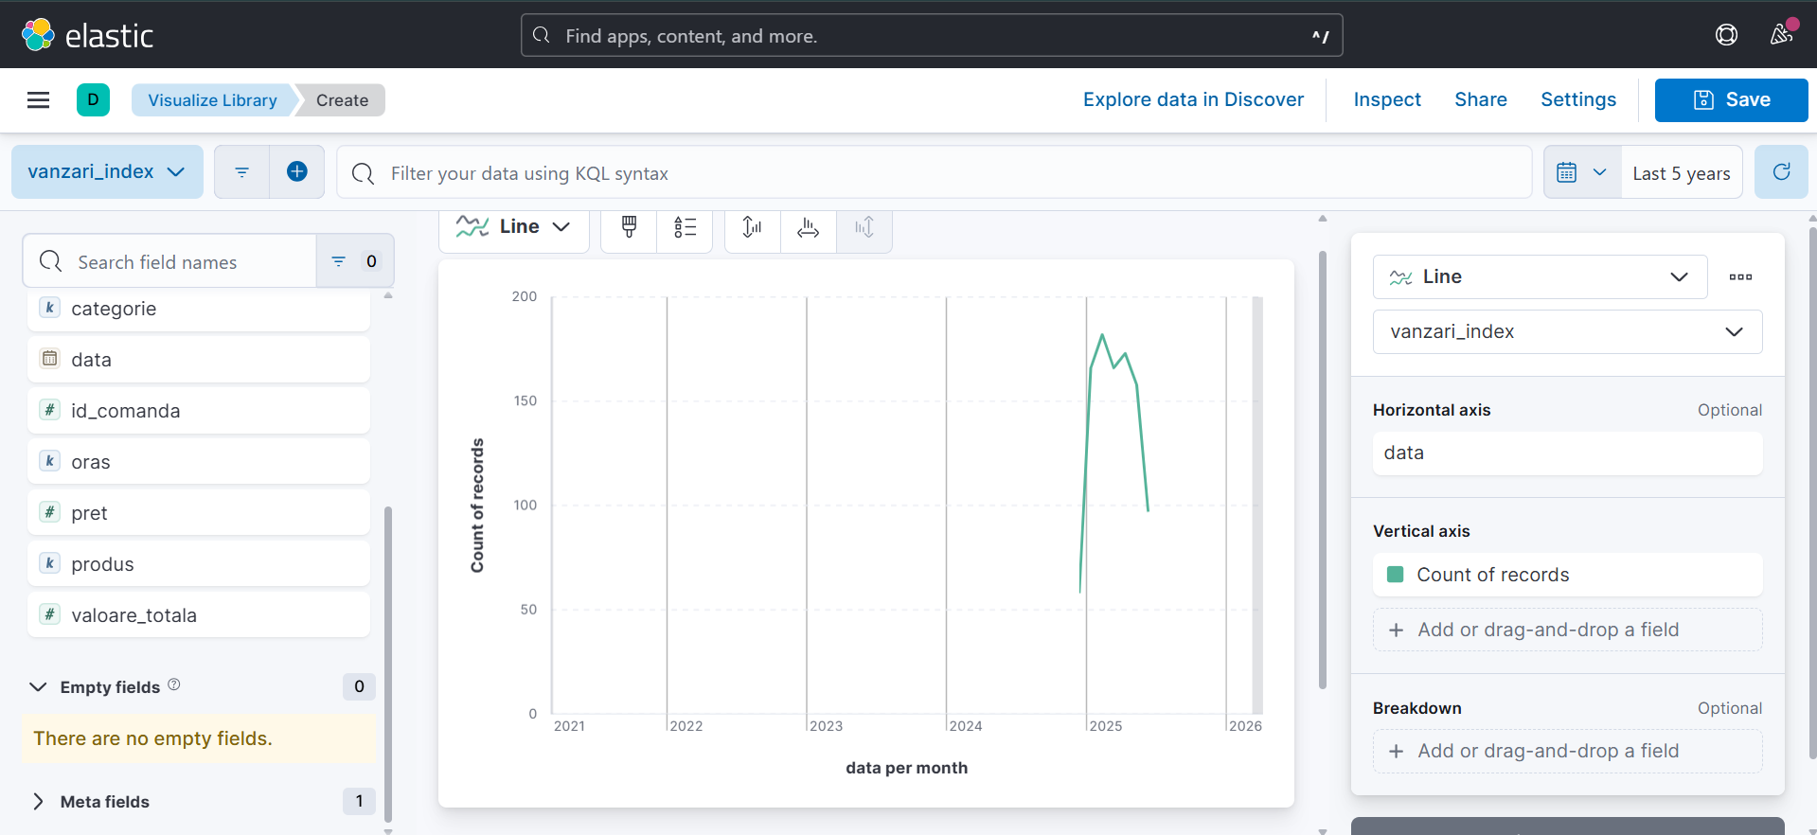

Pie chart
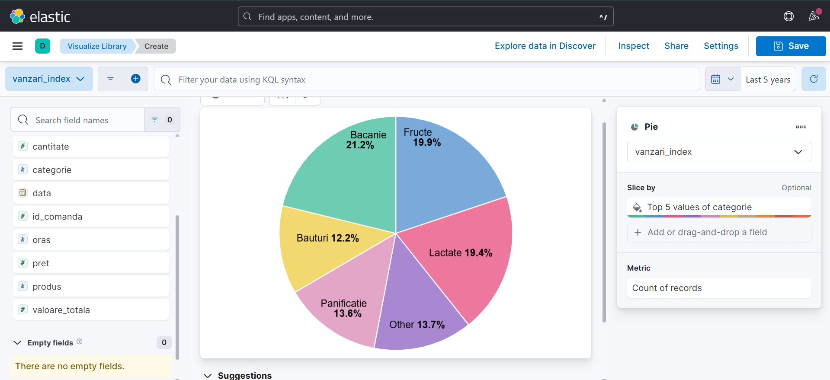

Table
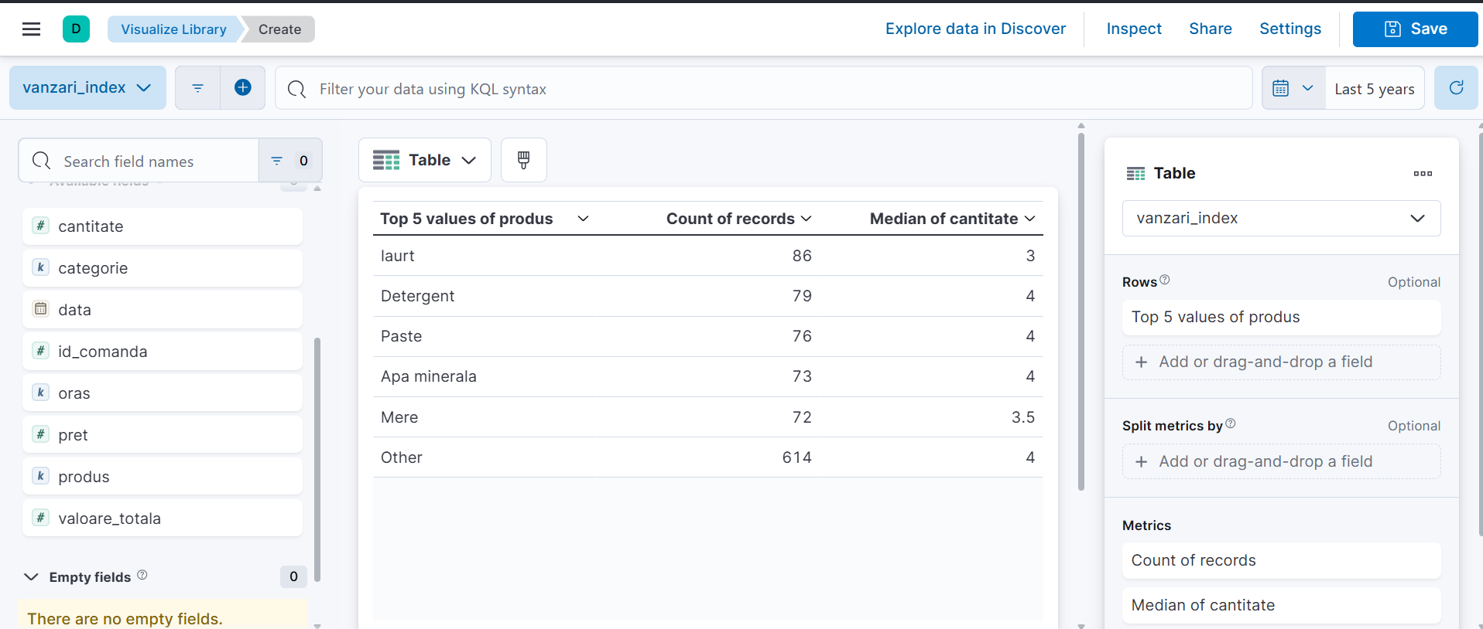

PART IV. ANALIZĂ SUPLIMENTARĂ ÎN PYTHON CU SEABORN
# =========================================================
# PART III. ANALIZA GRAFICA CU MATPLOTLIB
# =========================================================

import matplotlib.pyplot as plt
import pandas as pd

# asigurare sortare după dată
vanzari_pe_zi = vanzari_pe_zi.sort_values("data")

# 1. Grafic linie - evolutia zilnica a vanzarilor
plt.figure(figsize=(12, 6))
plt.plot(vanzari_pe_zi["data"], vanzari_pe_zi["valoare_totala"])
plt.title("Evolutia zilnica a vanzarilor")
plt.xlabel("Data")
plt.ylabel("Valoare totala")
plt.xticks(rotation=45)
plt.tight_layout()
plt.show()

# 2. Grafic bara - top 5 produse dupa volum
top_produse = top_produse.sort_values("cantitate", ascending=False)

plt.figure(figsize=(8, 5))
plt.bar(top_produse["produs"], top_produse["cantitate"])
plt.title("Top 5 produse dupa volum")
plt.xlabel("Produs")
plt.ylabel("Cantitate")
plt.xticks(rotation=45)
plt.tight_layout()
plt.show()

# 3. Boxplot - distributia valorii comenzilor
plt.figure(figsize=(8, 5))
plt.boxplot(df["valoare_totala"])
plt.title("Distributia valorii comenzilor")
plt.ylabel("Valoare totala")
plt.tight_layout()
plt.show()

# 4. Heatmap - corelatii
corelatii = df[["pret", "cantitate", "valoare_totala"]].corr()

plt.figure(figsize=(6, 4))
im = plt.imshow(corelatii, cmap="coolwarm", aspect="auto")
plt.colorbar(im)

plt.xticks(range(len(corelatii.columns)), corelatii.columns, rotation=45)
plt.yticks(range(len(corelatii.index)), corelatii.index)

for i in range(len(corelatii.index)):
for j in range(len(corelatii.columns)):
plt.text(j, i, f"{corelatii.iloc[i, j]:.2f}", ha="center", va="center")

plt.title("Corelatii intre variabile")
plt.tight_layout()
plt.show()

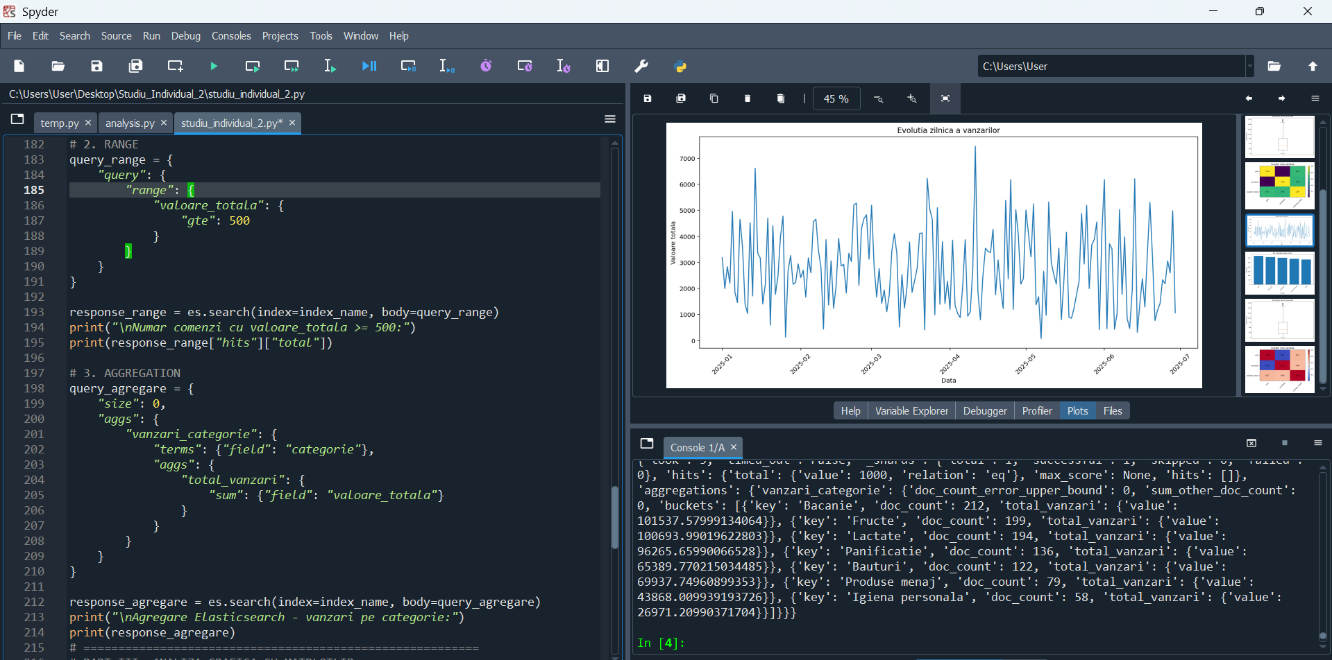

- Heatmap pentru corelații
- Boxplot pentru distribuția valorii comenzilor
- Barplot pentru top produse
- Lineplot pentru trendul vânzărilor

1. Descrierea arhitecturii
Arhitectura sistemului realizat în cadrul studiului individual este formată din mai multe componente care lucrează împreună pentru colectarea, procesarea, stocarea și vizualizarea datelor de vânzări. În prima etapă, datele sunt generate și prelucrate în limbajul Python, utilizând bibliotecile pandas, numpy și random. În această etapă se creează un set de date care conține informații despre comenzi, precum identificatorul comenzii, data, produsul, categoria, prețul, cantitatea și orașul. Tot în Python se calculează și coloana suplimentară valoare_totala, care reprezintă produsul dintre preț și cantitate.
După generarea și prelucrarea datelor, setul de date este salvat într-un fișier CSV, denumit vanzari_chisinau.csv. Acest fișier reprezintă o formă intermediară de stocare, utilă atât pentru verificare, cât și pentru predare.
În etapa următoare, datele sunt încărcate din fișierul CSV și sunt transmise către Elasticsearch. Pentru aceasta s-a creat un index dedicat, numit vanzari_index, în care documentele sunt stocate într-o structură optimizată pentru căutare și analiză. Înainte de inserare, s-a definit un mapping al câmpurilor pentru a specifica tipul de date al fiecărei coloane, de exemplu: integer, date, keyword și float.
După stocarea datelor în Elasticsearch, acestea pot fi analizate prin interogări și agregări. În paralel, datele sunt vizualizate în Kibana, unde se creează un dashboard interactiv cu grafice pentru monitorizarea vânzărilor. În plus, pentru analiza statistică suplimentară, în Python au fost generate grafice folosind biblioteca matplotlib, care a fost utilizată ca soluție compatibilă în mediul local de lucru.
Prin urmare, arhitectura sistemului este una de tip flux de date, în care Python realizează generarea și prelucrarea, CSV-ul asigură salvarea intermediară, Elasticsearch oferă stocarea și interogarea, iar Kibana și Python asigură partea de vizualizare și interpretare.

2. Explicația agregărilor
În cadrul proiectului au fost aplicate mai multe agregări pentru a obține informații sintetice și relevante despre datele de vânzări. Aceste agregări au fost realizate atât în Python, cât și în Elasticsearch.
Prima agregare importantă este totalul vânzărilor pe zi. Aceasta a fost realizată prin gruparea datelor după câmpul data și calcularea sumei pentru câmpul valoare_totala. Rezultatul permite observarea evoluției zilnice a încasărilor și identificarea zilelor în care vânzările au fost mai mari sau mai mici.
A doua agregare este totalul vânzărilor pe categorie. În acest caz, datele au fost grupate după câmpul categorie, iar pentru fiecare categorie s-a calculat suma valorii totale a comenzilor. Această agregare permite compararea performanței diferitelor grupe de produse și evidențierea categoriilor dominante.
O altă agregare utilizată este media valorii comenzilor. Aceasta a fost calculată pe baza câmpului valoare_totala, folosind funcția mean(). Media oferă o imagine generală asupra valorii obișnuite a unei comenzi și ajută la înțelegerea comportamentului mediu al vânzărilor.
De asemenea, s-a realizat și topul produselor după volum, prin gruparea datelor după câmpul produs și calcularea sumei pentru câmpul cantitate. După sortarea descrescătoare a rezultatelor, au fost selectate primele 5 produse. Această agregare evidențiază produsele cele mai solicitate de clienți.
Pentru a demonstra utilizarea funcției count(), s-a calculat și numărul de comenzi pe categorie, prin numărarea înregistrărilor din fiecare categorie. Această agregare permite analiza frecvenței comenzilor și nu doar a valorii financiare.
În Elasticsearch au fost realizate suplimentar interogări de tip match, range și aggregation. Interogarea match a fost folosită pentru căutarea comenzilor ce conțin produsul „Cafea”. Interogarea range a fost utilizată pentru identificarea comenzilor cu valoare_totala mai mare sau egală cu 500. Agregarea directă în Elasticsearch a permis calcularea totalului vânzărilor pe categorie direct la nivelul indexului, demonstrând capacitatea motorului de căutare de a efectua analize statistice rapide asupra datelor stocate.

3. Interpretarea vizualizărilor
Vizualizările realizate în cadrul proiectului au rolul de a evidenția comportamentul datelor și de a transforma rezultatele numerice în informații ușor de înțeles.
Graficul de tip bară pentru vânzări pe categorie evidențiază care categorii contribuie cel mai mult la totalul vânzărilor. Din rezultatele obținute se poate observa că anumite categorii, precum Bacanie, Fructe și Lactate, generează valori mai ridicate ale vânzărilor, ceea ce arată că aceste produse au o pondere importantă în activitatea magazinului.
Graficul de tip linie pentru evoluția zilnică a vânzărilor permite observarea modului în care încasările variază în timp. Fluctuațiile zilnice sunt normale într-un set de date de vânzări și pot indica perioade de cerere mai mare sau mai redusă. Acest tip de grafic este util pentru identificarea tendințelor și a variațiilor temporale.
Graficul circular sau alternativ reprezentarea ponderii pe categorii arată distribuția vânzărilor între diferitele categorii. Acesta ajută la observarea proporției fiecărei categorii în raport cu totalul. Vizualizarea este importantă pentru înțelegerea structurii generale a vânzărilor.
Tabelul pentru top produse evidențiază produsele cu cel mai mare volum de vânzare. Acest lucru permite identificarea rapidă a articolelor cele mai cerute și poate susține decizii privind aprovizionarea sau promovarea produselor.
Graficul de tip boxplot pentru distribuția valorii comenzilor arată dispersia valorilor comenzilor și evidențiază posibile valori extreme. Existența unor comenzi semnificativ mai mari decât restul indică faptul că distribuția nu este uniformă și că unele comenzi influențează media mai mult decât altele.
Heatmap-ul de corelații ilustrează relația dintre variabilele numerice pret, cantitate și valoare_totala. Se observă o corelație pozitivă între preț și valoarea totală, precum și între cantitate și valoarea totală, ceea ce este firesc, deoarece valoarea totală este calculată direct din aceste două elemente. Acest grafic confirmă coerența datelor și relația logică dintre variabile.
Per ansamblu, vizualizările realizate oferă o imagine clară asupra structurii și comportamentului datelor, facilitând interpretarea și susținând concluziile analizei.

Concluzie
În cadrul acestui studiu individual a fost realizat un flux complet de colectare, procesare, stocare și vizualizare a datelor de vânzări. În prima etapă, datele au fost generate și prelucrate în Python, unde s-au aplicat agregări statistice importante, precum totalul vânzărilor pe zi, totalul vânzărilor pe categorie, media valorii comenzilor, topul produselor după volum și numărul comenzilor pe categorie. Ulterior, datele au fost salvate într-un fișier CSV, ceea ce a permis păstrarea și reutilizarea lor în etapele următoare.
În etapa a doua, datele au fost încărcate în Elasticsearch, într-un index special creat pentru această lucrare. Prin mapping-ul definit, fiecare câmp a primit un tip de date adecvat, iar documentele au fost inserate cu succes în index. Interogările de tip match, range și aggregation au demonstrat că Elasticsearch poate fi utilizat eficient nu doar pentru căutare, ci și pentru analiză asupra seturilor de date.
În etapa a treia, datele au fost vizualizate în Kibana prin construirea unui dashboard interactiv. Graficele realizate au permis evidențierea vânzărilor pe categorie, a evoluției zilnice a vânzărilor, a ponderii categoriilor și a produselor cu cel mai mare volum de vânzare. În plus, analiza grafică realizată în Python a oferit informații suplimentare despre distribuția comenzilor și corelațiile dintre variabile.
Prin realizarea acestui proiect au fost demonstrate competențe de lucru cu date, utilizarea agregărilor statistice, integrarea cu Elasticsearch, crearea dashboard-urilor interactive și interpretarea vizuală a informațiilor. Proiectul confirmă faptul că instrumentele moderne de analiză a datelor pot fi utilizate eficient pentru monitorizarea și înțelegerea proceselor de vânzare.

